|  |  |
| --- | --- |
| **СОВЕТ 2018 Заключительное заседание, Дубай, 27 октября 2018 года** | logo_R_ |
|  |  |
|  |  |
|  | **Документ C18/INF/19-R** |
| **19 октября 2018 года** |
| **Оригинал: французский/ английский** |
| Записка Генерального секретаря | |
| проект нового здания штаб-квартиры мсэ | |

|  |
| --- |
| Резюме  В настоящем отчете приводится дополнительная информация по проекту здания и его функциональным возможностям.  Необходимые действия  Настоящий отчет представляется Совету **для сведения**. |

Новое здание, спроектированное бюро Christian Dupraz, победителем международного конкурса, проведенного Международным союзом электросвязи в 2017 году, будет для МСЭ зданием штаб‑квартиры, символичным и функциональным, статусным, но неброским, заметным, но не бросающимся в глаза, представляя собой рабочее место, которое обеспечит Союзу архитектурное возрождение, к которому он стремится.

Новое здание МСЭ будет построено на месте бывшего здания "Варембе". Оно будет иметь форму трапеции; его ширина на стороне площади Наций будет такой же, как у здания "Монбрийан", а вдоль улицы Варембе будет немного сужаться.

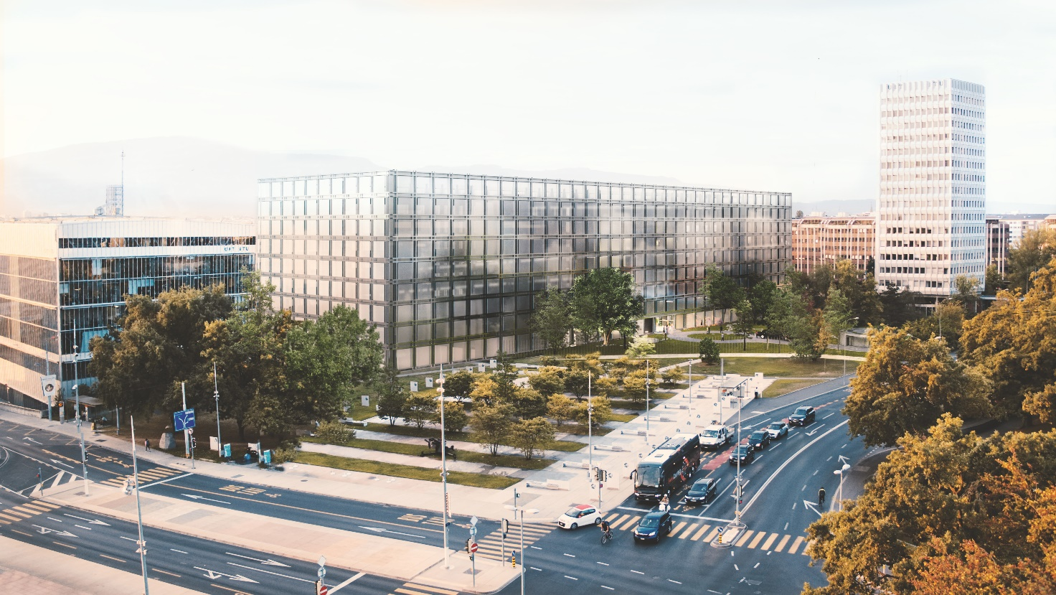

Его длина обеспечит ощущение присутствия нового здания, что также гарантирует и его высота. Здание свыше 30 метров в высоту легко впишется в ансамбль площади Наций – оно будет выше здания "Монбрийан", но не создаст впечатление уменьшения его размеров.

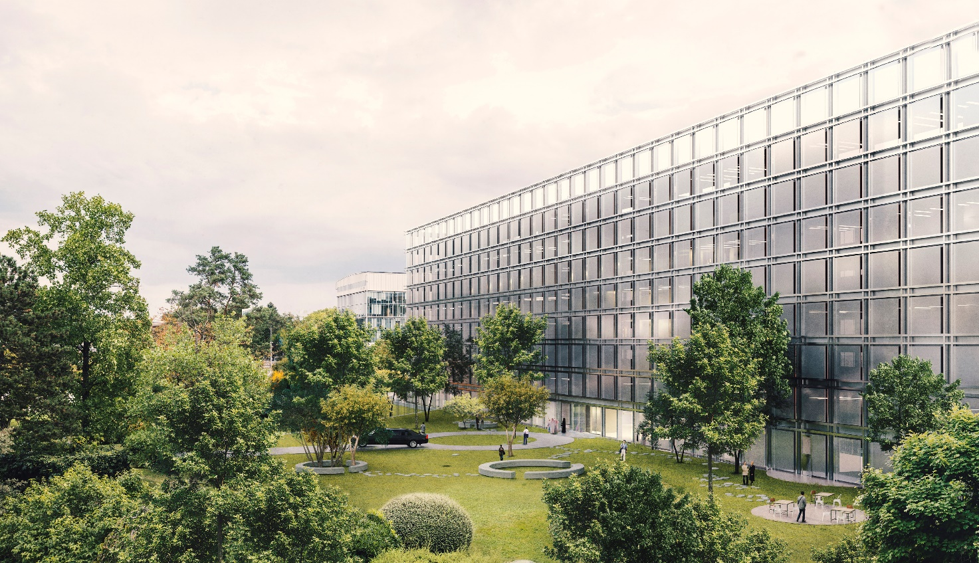

Вместе с тем уникальность здания – в его внутренних помещениях. Снаружи оно выглядит компактным, но внутри имеются незаполненные пространства, дающие возможность разбить прекрасный внутренний сад, проглядывающий сквозь глянцевые фасады.

Основной вход – из парка со стороны авеню Джузеппе Мотта, через полуэтаж, искусно выполненный так, чтобы придать структуру всему фойе.

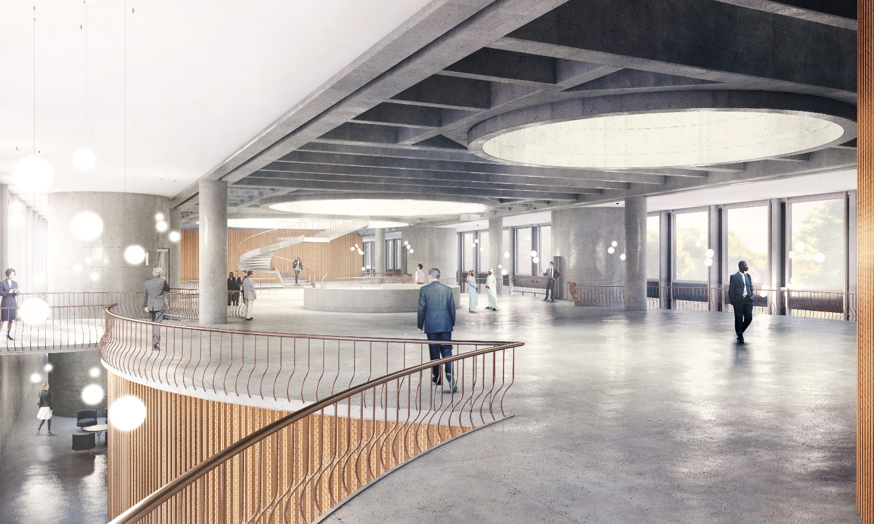

В фойе на трех различных уровнях размещаются залы заседаний МСЭ: один на 100 мест на верхнем цокольном этаже (полуэтаж со стороны парка Джузеппе Мотта); еще один на 500 мест на нижнем цокольном этаже (уровень улицы Варембе); и третий на 234 места на подвальном уровне. Эти залы выглядят как гигантские цилиндры, обдуманно размещенные так, что другие виды деятельности в фойе происходят вокруг них: салон, кафе, места встреч.

В фойе разместился мир, полный соединений, созданных для отражения самой природы организации. Выходя на парк и на улицу Варембе, это пространство залито светом и может использоваться для масштабных мероприятий. Расположенные вблизи друг от друга три зала заседаний, большие многофункциональные пространства и аудитории меньшей площади, киберкафе – все это дает МСЭ возможность собирать своих членов и посетителей на едином пространстве.

Впечатляющая облицовка садового покрытия, прерывающаяся тремя кругами, также несет свет в сердцевину здания и обеспечивает связь с верхними уровнями здания по широкой лестнице, пересекающей эквивалент целого этажа технических вспомогательных функций. Этот этаж закрыт ближе к центру здания, но полностью открыт снаружи. На нем размещается не только центр контроля и кабинеты, использующиеся под клубы МСЭ, но вся секция репрографии, кухонные склады и производственные помещения.

В то же время для большинства пользователей МСЭ этот этаж невидим. Они минуют его либо на лифтах, по центральным шахтам поднимающимся на всю высоту здания, либо по широкой лестнице, величественно соединяющей фойе непосредственно с уровнем сада.

Этот расположенный на возвышении сад создает для сотрудников МСЭ их собственный мир. Три высоких стеклянных цилиндра, соединенных с кольцом офисных помещений, окружающим сад со множеством переходов, делают сад местом неожиданного и статусного вида.

Виды деятельности, общие для всех пользователей и сотрудников МСЭ, проводятся вокруг пышного зеленого центра здания. Восточная часть (Монбрийан) занята рестораном, с трех сторон выходящим на зеленую террасу. Новый медийный центр, культурные пространства, спортивные объекты, медпункт и кабинеты профессиональной подготовки – все они пользуются этой восхитительной наружной зоной для содействия взаимодействию между коллегами и максимального увеличения возможностей встреч людей в этом новом здании штаб-квартиры.

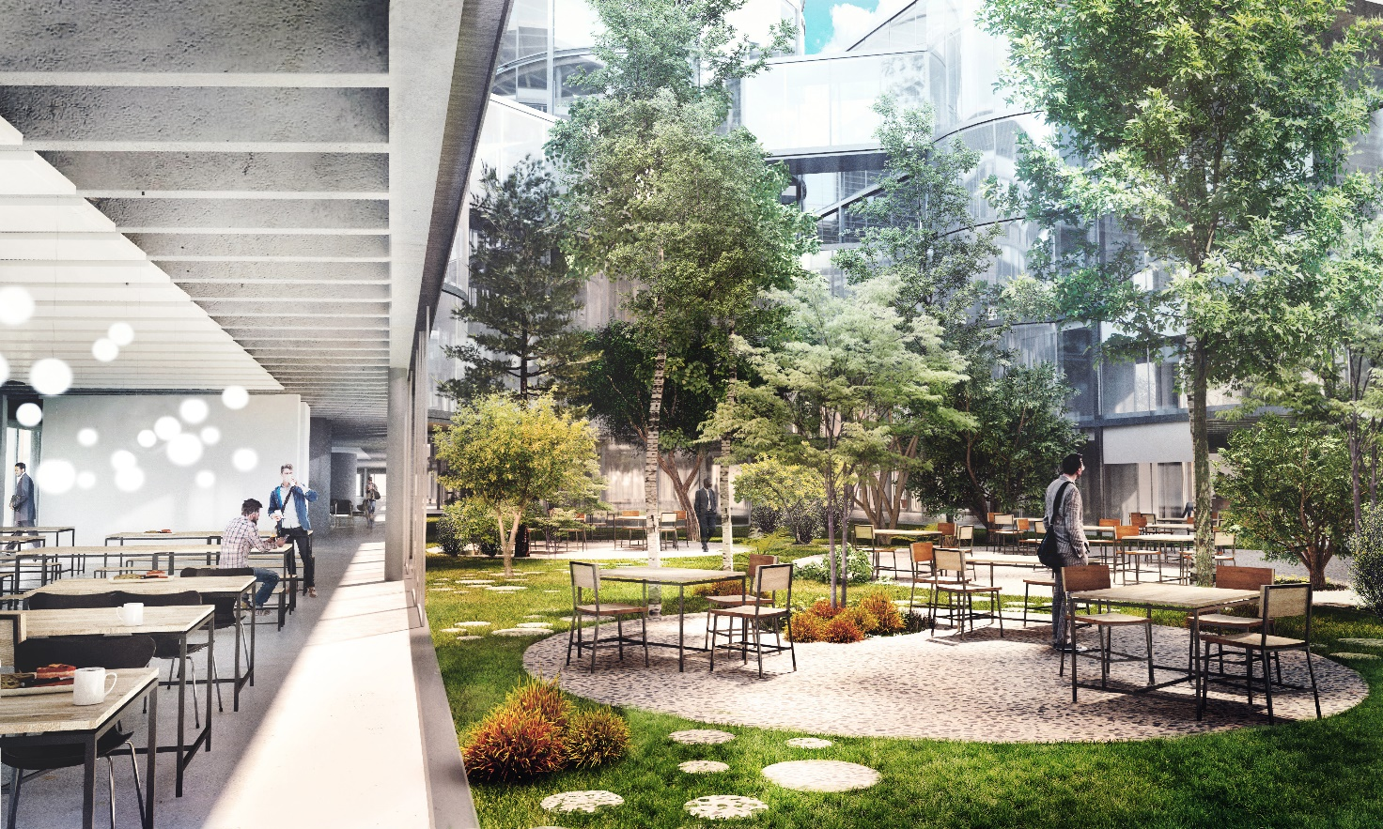

Офисные помещения – имеющие открытую планировку по просьбе организации – расположены вокруг этой зеленой сердцевины и постоянно освещены с двух сторон.

В центре три возвышающихся цилиндра предлагают различные площади, соединенные переходами через открытое пространство и обеспечивающие сотрудников аудиториями для собраний и офисами, используемыми для целей сотрудничества, что необходимо для бесперебойного функционирования офисных зон. Наименее высокая башня состоит из террас, обеспечивающих исключительное открытое пространство. В двух других размещены переговорные на 16, 20, 30 и 40 человек.

Благодаря промежуточным пространствам – лестничным пролетам, зонам для сотрудничества и т. п. – объемы визуально сегментированы, что дает различным службам возможность самоорганизовываться без необходимости отгораживаться. У всех руководителей департаментов отдельные кабинеты, намеренно расположенные посередине всей службы, в центре офисных помещений с открытой планировкой.

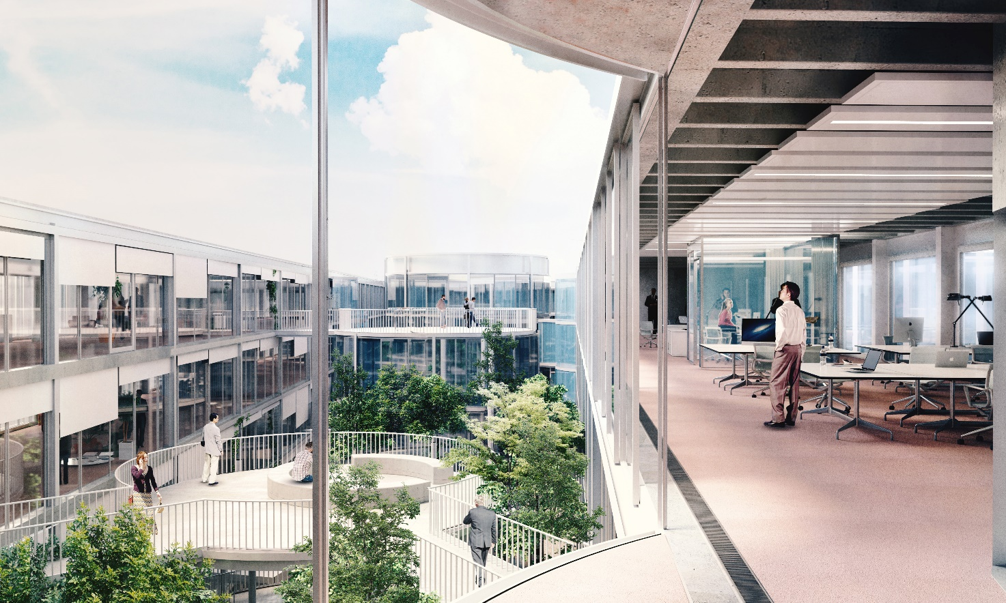

Что касается наружных стен, термическая оболочка здания, полностью сделанная из стекла, имеет целиковое двойное покрытие. Сеть металлических рам обеспечивает защиту от солнца, необходимую для такого стеклянного здания, а также визуально защищает сотрудников от внешнего мира. Прозрачный фасад позволяет гарантировать то, что размещающаяся за ним организация видима, и предлагает Международному союзу электросвязи здание штаб-квартиры, которое наилучшим образом отражает его стремление твердо сделать ставку на будущее.

Несколько цифр:

**Площадь**:27 926 м2 + 759 м2 = 28 685 м2 (здание и пост охраны)

**Рабочие места**: 723

**Число этажей**: 10: один подвальный, один технический, три этажа, доступных для публики, и пять этажей офисных помещений

**Залы заседаний**: 3, один на 500 мест с возможностью разделения его на два зала, один на 234 места с возможностью разделения его на два зала и один на 100 мест

**Переговорные**: 27 комнат различных размеров, на всех этажах

**Зоны сотрудничества**: садовые террасы, пищеблоки, консультационные зоны, точки доступа для посетителей, на всех уровнях

**Культурные пространства**: для использования персоналом, на том же этаже, что внутренний сад, и на верхних этажах

\_\_\_\_\_\_\_\_\_\_\_\_\_\_\_